UNIVERSITAS NEGERI YOGYAKARTA
FAKULTAS TEKNIK
PROGRAM STUDI TEKNIK INDUSTRI

LAPORAN PRAKTIKUM
APLIKASI WEB DAN MOBILE
Semester Genap 2025/2026

MODUL 8 – Asynchronous JavaScript (Fetch API, JSON, REST API Sederhana)

Nama Mahasiswa | : | Radhitya Adha Fadhlur Rohman
NIM | : | 23051430005
Kelas | : | A1
Tanggal Praktikum | : | 17 April 2026
Dosen Pengampu | : | Dr. Eng. Ir. Aji Ery Burhandenny, S.T., M.AIT.

Dikumpulkan paling lambat 7 hari setelah pelaksanaan praktikum

A. IDENTITAS & INFORMASI MODUL

Mata Kuliah | Aplikasi Web dan Mobile
Kode Modul | Modul 8 (Pertemuan 8)
Topik Utama | Asynchronous JavaScript (Fetch API, JSON, REST API Sederhana)
Sub-Topik | Konsep Asynchronous, Fetch API, Promise, Async/Await, dan integrasi REST API eksternal.
Durasi Praktikum | 340 Menit
Tanggal Praktikum | 17 April 2026
Nama Mahasiswa | Radhitya Adha Fadhlur Rohman
NIM | 23051430005
Kelas | A1

B. TUJUAN PEMBELAJARAN
1 | Memahami perbedaan kode sinkronus dan asinkronus.
2 | Mampu menggunakan `fetch()` untuk mengambil data dari server eksternal (API).
3 | Memahami format data JSON (JavaScript Object Notation).
4 | Menerapkan penanganan error saat request API gagal.

C. ALAT DAN BAHAN
No. | Nama Alat / Bahan / Aplikasi | Versi / Spesifikasi | Keterangan
1 | Visual Studio Code (VS Code) | Versi 1.8x ke atas | Code Editor
2 | Google Chrome / Browser Modern | Versi terbaru | Testing & Debugging
3 | File `index.html` | Versi Terbaru | Hasil pekerjaan pertemuan sebelumnya
4 | Ekstensi VS Code: LiveServer | Versi terbaru | Melihat perubahan web secara real-time.
5 | Javascript | Versi terbaru | Membuat halaman web menjadi lebih interaktif dan fungsional

D. DASAR TEORI
Perkembangan teknologi web sekarang ini menuntut aplikasi yang tidak hanya bersifat statis, tetapi juga mampu berinteraksi secara dinamis dengan berbagai sumber data. Salah satu konsep penting adalah asynchronous JavaScript, yaitu mekanisme yang memungkinkan program tetap berjalan tanpa harus menunggu proses lain selesai terlebih dahulu. Dengan cara ini, aplikasi web tetap bisa merespons pengguna dengan cepat meskipun sedang melakukan proses pengambilan data dari server, sehingga pengalaman pengguna terasa lebih nyaman.
Dalam penerapannya, komunikasi antara aplikasi web dan server umumnya menggunakan konsep REST API (Representational State Transfer Application Programming Interface). REST API memungkinkan pertukaran data antar sistem melalui protokol HTTP dengan metode seperti GET, POST, PUT, dan DELETE. Data yang digunakan biasanya dalam format JSON (JavaScript Object Notation) karena lebih ringan, mudah dibaca, dan praktis untuk diolah menggunakan JavaScript. Untuk mengambil data dari API, biasanya digunakan Fetch API, yaitu fitur modern JavaScript yang memudahkan pengembang dalam melakukan request ke server secara asynchronous dengan penulisan kode yang lebih sederhana dan fleksibel.
Selain itu, dalam mengelola proses asynchronous terdapat dua pendekatan utama, yaitu Promise dan async/await. Promise digunakan untuk menangani hasil dari proses asynchronous melalui metode seperti .then(), .catch(), dan .finally(). Sementara itu, async/await merupakan bentuk yang lebih sederhana dari Promise karena membuat kode terlihat seperti berjalan secara berurutan, sehingga lebih mudah dipahami. Penggunaan kedua pendekatan ini penting agar alur program tetap rapi dan terstruktur, serta mampu menangani error dengan baik jika terjadi masalah saat proses komunikasi dengan server.
D.1 Konsep Utama
Konsep utama dalam modul ini adalah pemanfaatan asynchronous JavaScript untuk mengintegrasikan aplikasi web dengan sumber data eksternal melalui API. Dengan menggunakan Fetch API, aplikasi dapat mengambil data dari server tanpa harus memuat ulang halaman. Data yang diterima dalam format JSON kemudian diproses dan ditampilkan ke dalam tampilan web menggunakan manipulasi DOM.
Selain itu, modul ini juga menekankan pentingnya pengelolaan alur data menggunakan Promise dan async/await. Kedua pendekatan ini memungkinkan untuk mengatur proses pengambilan data secara lebih terstruktur, termasuk dalam hal penanganan error. Dengan demikian, aplikasi tidak hanya mampu menampilkan data, tetapi juga tetap stabil ketika terjadi gangguan seperti koneksi internet terputus atau server tidak merespon.

D.2 Keterkaitan dengan Teknik Industri
Konsep asynchronous JavaScript dan integrasi API sangat relevan dalam bidang Teknik Industri, terutama dalam pengembangan sistem informasi yang mendukung proses operasional. Dalam dunia industri, data biasanya tidak tersimpan di satu tempat saja, melainkan tersebar di berbagai sistem seperti database pusat, sensor IoT, atau sistem produksi. Dengan adanya REST API, data dari berbagai sumber tersebut dapat diakses dan ditampilkan secara real-time pada sebuah dashboard tanpa harus mengganggu kinerja sistem, sehingga pengguna tetap dapat berinteraksi dengan aplikasi secara lancar.
Sebagai contoh, pada sistem monitoring produksi, data seperti jumlah output, downtime mesin, atau laporan insiden dapat diambil langsung dari server dan ditampilkan kepada operator di lapangan. Dengan pendekatan asynchronous, proses pengambilan data tersebut tidak membuat sistem menjadi lambat. Hal ini membantu proses pengambilan keputusan menjadi lebih cepat dan akurat, yang merupakan salah satu tujuan utama dalam Teknik Industri, yaitu meningkatkan efisiensi dan efektivitas sistem kerja.

E. LANGKAH KERJA DAN HASIL PRAKTIKUM
E.1 Langkah 1 – Mengenal JSONPlaceholder
https://jsonplaceholder.typicode.com/users

Screenshot Hasil:
[ Tempel Screenshot di sini ]
Klik kanan → Insert Picture
Gambar E.1 – Kode dari Langkah 1
E.2 Langkah 2 – Membuat HTML untuk Menampilkan Data
<!DOCTYPE html>
<html lang="id">
<head>
<meta charset="UTF-8">
<title>Integrasi API Data Karyawan</title>
<link href="https://cdn.jsdelivr.net/npm/bootstrap@5.3.0/dist/css/bootstrap.min.css" rel="stylesheet">
</head>
<body class="container mt-5">
<h2 class="mb-4">Data Karyawan (Dari Server)</h2>

<div class="mb-3">
<button id="btnLoad" class="btn btn-primary">Muat Data dari API</button>
<div id="loading" class="spinner-border text-primary d-none" role="status"></div>
</div>

<div class="row" id="containerKaryawan">
</div>

<script src="api_script.js"></script>
</body>
</html>

Screenshot Hasil:
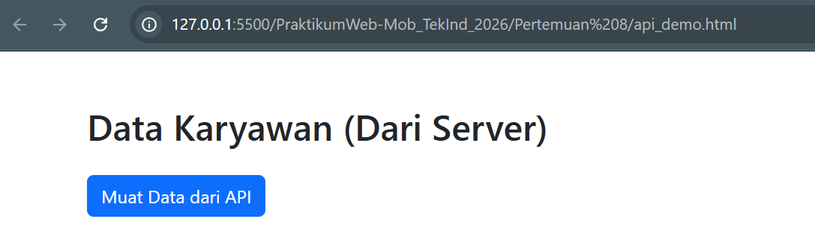
Gambar E.2 – Output dari Langkah 2
E.3 Langkah 3 – Fetch Data dengan .then() (Promise)
const btnLoad = document.getElementById('btnLoad');
const container = document.getElementById('containerKaryawan');
const loading = document.getElementById('loading');

// Endpoint API (Simulasi Database)
const API_URL = 'https://jsonplaceholder.typicode.com/users';

btnLoad.addEventListener('click', function () {
// Tampilkan loading
loading.classList.remove('d-none');
container.innerHTML = ''; // Bersihkan konten lama

// Fetch Data
fetch(API_URL)
.then(function (response) {
// Cek jika response sukses (kode 200-299)
if (!response.ok) {
throw new Error('Gagal mengambil data');
}

// Parsing data JSON
return response.json();
})
.then(function (dataKaryawan) {
// Data berhasil didapat
console.log(dataKaryawan);
renderData(dataKaryawan);
})
.catch(function (error) {
// Jika ada error
container.innerHTML = `
<div class="alert alert-danger">
Error: ${error.message}
</div>
`;
})
.finally(function () {
// Sembunyikan loading
loading.classList.add('d-none');
});
});

// Fungsi untuk render semua data
function renderData(data) {
data.forEach(function (karyawan) {
const col = document.createElement('div');
col.className = 'col-md-4 mb-3';

col.innerHTML = `
<div class="card h-100 shadow-sm">
<div class="card-body">
<h5 class="card-title">${karyawan.name}</h5>
<p class="card-text text-muted">
Email: ${karyawan.email}
</p>
<p class="card-text">
Perusahaan: ${karyawan.company.name}
</p>
<p class="card-text">
<small>Kota: ${karyawan.address.city}</small>
</p>
<a href="" class="btn btn-sm btn-outline-primary">
Detail Profil
</a>
</div>
</div>
`;

container.appendChild(col);
});
}

Screenshot Hasil:
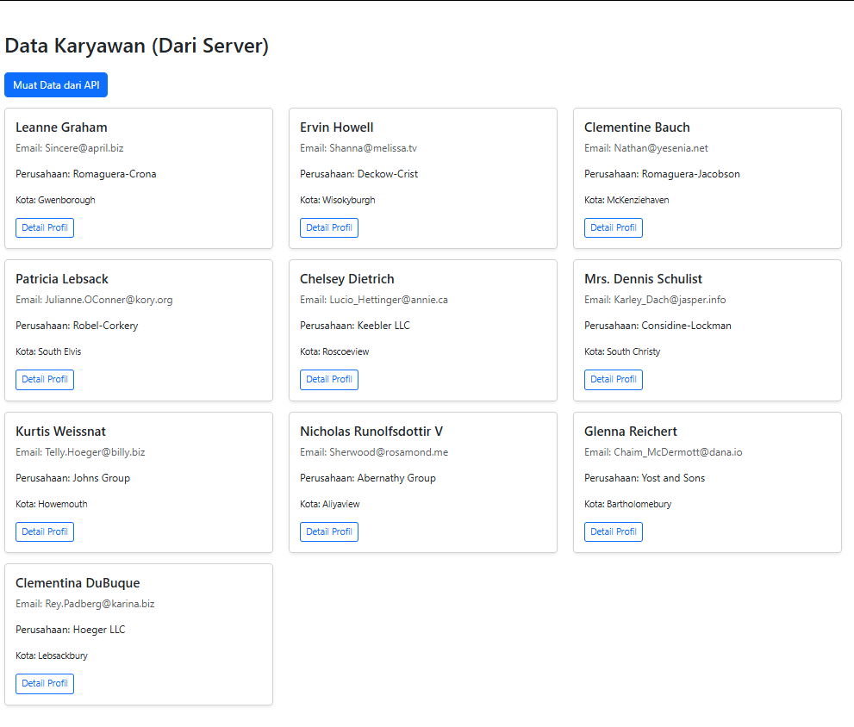
Gambar E.3 – Output dari Langkah 3
E.4 Langkah 4 – Fetch dengan Async/Await (Modern Style)
// Fungsi Async untuk mencari data spesifik
async function cariKaryawan(id) {
try {
console.log(`Mencari data ID: ${id}...`);

const response = await fetch(`${API_URL}/${id}`);

if (!response.ok) {
throw new Error('Data tidak ditemukan');
}

const data = await response.json();
console.log("Ditemukan:", data);

alert(`Ditemukan: ${data.name} - bekerja di ${data.company.name}`);
} catch (error) {
console.error(error);
alert(error.message);
}
}

// Contoh pemanggilan:
// cariKaryawan(2);

Screenshot Hasil:
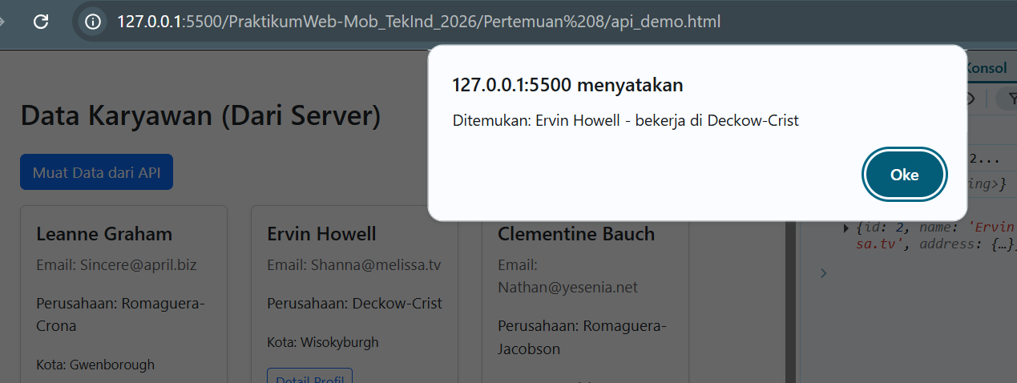
Gambar E.4 – Output dari Langkah 4
F. LATIHAN DAN TUGAS MANDIRI
F.1 Latihan 1 – Posting Data
Pertanyaan / Instruksi Latihan:
Buat tombol "Tambah Karyawan Baru". Gunakan method
`fetch` dengan opsi `{ method: 'POST', body: ... }` untuk mengirim data dummy ke API.
Cek response di console.

Jawaban / Kode Solusi:
<!DOCTYPE html>
<html lang="id">
<head>
<meta charset="UTF-8">
<title>Integrasi API Data Karyawan</title>
<link href="https://cdn.jsdelivr.net/npm/bootstrap@5.3.0/dist/css/bootstrap.min.css" rel="stylesheet">
<link rel="stylesheet" href="stylelatihan.css">
</head>

<body class="container mt-5">

<h2 class="mb-4">Data Karyawan (Dari Server)</h2>

<div class="mb-3">
<button id="btnLoad" class="btn btn-primary">Muat Data dari API</button>
<button class="btn btn-success" data-bs-toggle="modal" data-bs-target="#modalTambah">
Tambah Karyawan Baru
</button>

<div id="loading" class="spinner-border text-primary d-none" role="status"></div>
</div>

<div class="row" id="containerKaryawan"></div>

<div class="modal fade" id="modalTambah" tabindex="-1">
<div class="modal-dialog">
<div class="modal-content">

<div class="modal-header">
<h5 class="modal-title">Tambah Karyawan</h5>
<button type="button" class="btn-close" data-bs-dismiss="modal"></button>
</div>

<div class="modal-body">
<input type="text" id="inputNama" class="form-control mb-2" placeholder="Nama">
<input type="email" id="inputEmail" class="form-control mb-2" placeholder="Email">
<input type="text" id="inputPerusahaan" class="form-control" placeholder="Perusahaan">
<input type="text" id="inputKota" class="form-control" placeholder="Kota">
</div>

<div class="modal-footer">
<button class="btn btn-secondary" data-bs-dismiss="modal">Batal</button>
<button id="btnSubmitTambah" class="btn btn-primary">Simpan</button>
</div>

</div>
</div>
</div>

<script src="https://cdn.jsdelivr.net/npm/bootstrap@5.3.0/dist/js/bootstrap.bundle.min.js"></script>

<script src="latihan_api_1.js"></script>
</body>
</html>

Kode Java Script

document.addEventListener("DOMContentLoaded", function () {

console.log("JS TERBACA");

const btnLoad = document.getElementById('btnLoad');
const btnSubmitTambah = document.getElementById('btnSubmitTambah');
const container = document.getElementById('containerKaryawan');
const loading = document.getElementById('loading');

const API_URL = 'https://jsonplaceholder.typicode.com/users';

btnLoad.addEventListener('click', function () {

console.log("TOMBOL LOAD DIKLIK");

loading.classList.remove('d-none');
container.innerHTML = '';

fetch(API_URL)
.then(response => {
if (!response.ok) {
throw new Error('Gagal mengambil data');
}
return response.json();
})
.then(data => {
console.log("DATA GET:", data);
renderData(data);
})
.catch(error => {
console.error("ERROR GET:", error);
container.innerHTML = `<div class="alert alert-danger">${error.message}</div>`;
})
.finally(() => {
loading.classList.add('d-none');
});
});
btnSubmitTambah.addEventListener('click', async function () {

console.log("TOMBOL SIMPAN DIKLIK");

const nama = document.getElementById('inputNama').value;
const email = document.getElementById('inputEmail').value;
const perusahaan = document.getElementById('inputPerusahaan').value;
const kota = document.getElementById('inputKota').value;

if (!nama || !email) {
alert('Nama dan Email wajib diisi!');
return;
}

try {
const response = await fetch(API_URL, {
method: 'POST',
headers: {
'Content-Type': 'application/json'
},
body: JSON.stringify({
name: nama,
email: email,
company: {
name: perusahaan || 'Tidak diisi'
},
address: {
city: kota || 'Tidak diisi'
}
})
});

if (!response.ok) {
throw new Error('Gagal POST data');
}

const result = await response.json();

console.log("=== HASIL POST ===");
console.log("Data berhasil ditambahkan:", result);
console.table(result);

renderData([result]);

alert(`Berhasil! Data "${result.name}" dikirim`);

// Tutup modal
const modal = bootstrap.Modal.getInstance(document.getElementById('modalTambah'));
if (modal) modal.hide();

// Reset input
document.getElementById('inputNama').value = '';
document.getElementById('inputEmail').value = '';
document.getElementById('inputPerusahaan').value = '';
document.getElementById('inputKota').value = '';

} catch (error) {
console.error("ERROR POST:", error);
alert(error.message);
}
});

function renderData(data) {

data.forEach(karyawan => {

const col = document.createElement('div');
col.className = 'col-md-4 mb-3';

col.innerHTML = `
<div class="card h-100 shadow-sm">
<div class="card-body">
<h5>${karyawan.name || '-'}</h5>
<p>${karyawan.email || '-'}</p>
<p>${karyawan.company?.name || '-'}</p>
<small>${karyawan.address?.city || '-'}</small>
</div>
</div>
`;

container.appendChild(col);
});
}

});

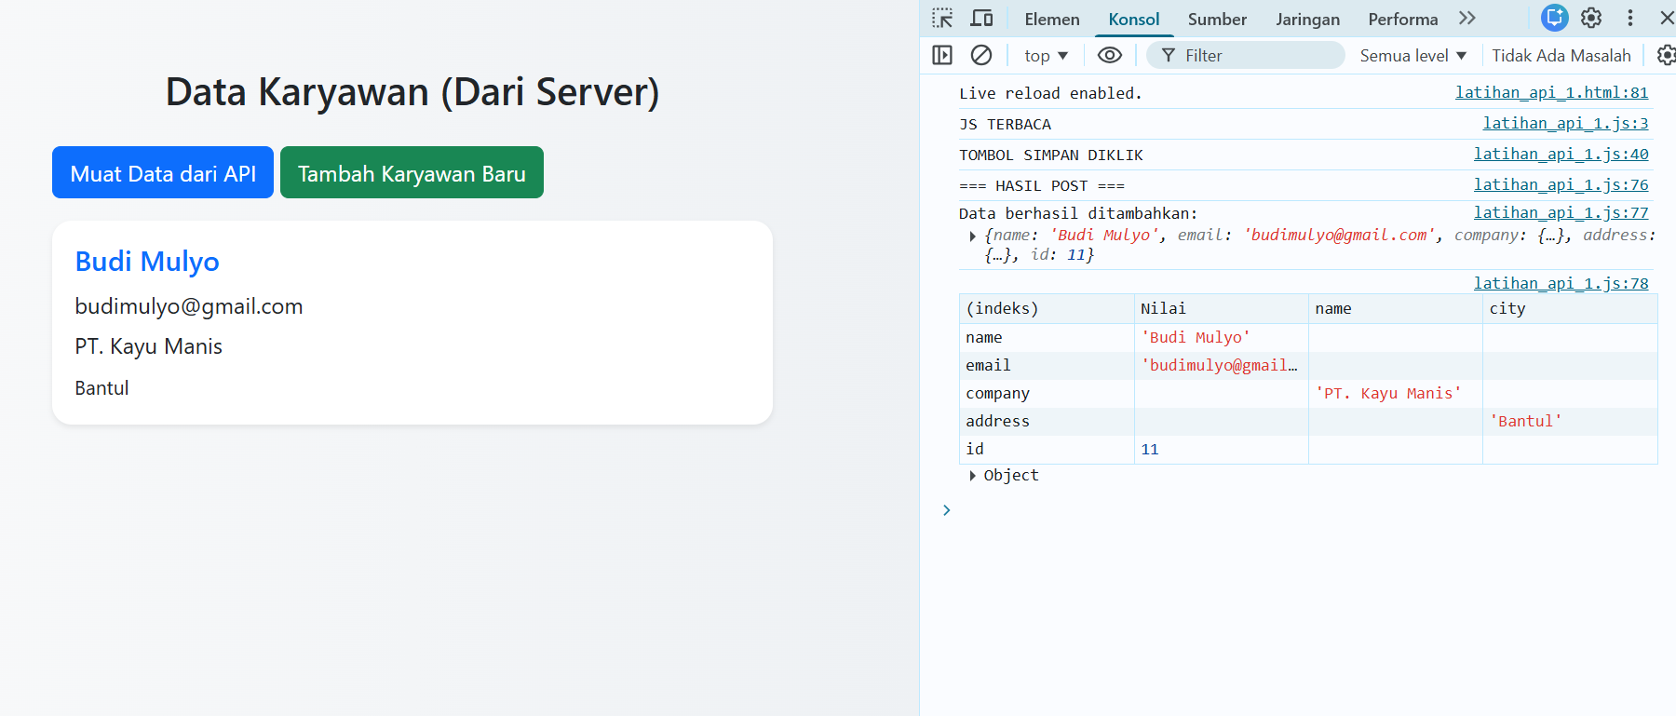

Gambar F.1 – Output dari Latihan 1
F.2 Latihan 2 – Filter Array
Pertanyaan / Instruksi Latihan:
Sebelum data dirender ke layar dengan `forEach`, lakukan
filter terlebih dahulu. Tampilkan HANYA karyawan yang tinggal di kota yang
mengandung huruf "s" (misal: "Southside", "London"). Petunjuk: Gunakan
`data.filter(...)` sebelum `data.forEach(...)`.

Jawaban / Kode Solusi:
<!DOCTYPE html>
<html lang="id">
<head>
<meta charset="UTF-8">
<title>Data Karyawan (Dari Server)</title>
<meta name="viewport" content="width=device-width, initial-scale=1">

<link href="https://cdn.jsdelivr.net/npm/bootstrap@5.3.0/dist/css/bootstrap.min.css" rel="stylesheet">
<link rel="stylesheet" href="stylelatihan.css">
</head>

<body>

<div class="container mt-5">

<h2 class="mb-4">Data Karyawan (Dari Server)</h2>
<div class="d-flex flex-wrap gap-2 align-items-center mb-4">
<button id="btnLoad" class="btn btn-primary">Muat Data dari API</button>
<button id="btnFilter" class="btn btn-warning">Filter Kota "s"</button>
<button class="btn btn-success ms-auto" data-bs-toggle="modal" data-bs-target="#modalTambah">
Tambah Karyawan Baru
</button>
<div id="loading" class="spinner-border text-primary d-none"></div>
</div>
<div class="row" id="containerKaryawan"></div>
</div>
<!-- MODAL -->
<div class="modal fade" id="modalTambah">
<div class="modal-dialog modal-dialog-centered">
<div class="modal-content">

<div class="modal-header">
<h5 class="modal-title">Tambah Karyawan</h5>
<button class="btn-close" data-bs-dismiss="modal"></button>
</div>

<div class="modal-body">
<input type="text" id="inputNama" class="form-control mb-2" placeholder="Nama">
<input type="email" id="inputEmail" class="form-control mb-2" placeholder="Email">
<input type="text" id="inputPerusahaan" class="form-control mb-2" placeholder="Perusahaan">
<input type="text" id="inputKota" class="form-control" placeholder="Kota">
</div>

<div class="modal-footer">
<button class="btn btn-secondary" data-bs-dismiss="modal">Batal</button>
<button id="btnSubmitTambah" class="btn btn-primary">Simpan</button>
</div>

</div>
</div>
</div>

<script src="https://cdn.jsdelivr.net/npm/bootstrap@5.3.0/dist/js/bootstrap.bundle.min.js"></script>
<script src="latihan_api_2.js"></script>

</body>
</html>

Kode Java Script
document.addEventListener("DOMContentLoaded", function () {

console.log("JS TERBACA");

const btnLoad = document.getElementById('btnLoad');
const btnFilter = document.getElementById('btnFilter');
const btnSubmitTambah = document.getElementById('btnSubmitTambah');
const container = document.getElementById('containerKaryawan');
const loading = document.getElementById('loading');

const API_URL = 'https://jsonplaceholder.typicode.com/users';

let dataLocal = [];
btnLoad.addEventListener('click', function () {

console.log("TOMBOL LOAD DIKLIK");

loading.classList.remove('d-none');
container.innerHTML = '';

fetch(API_URL)
.then(response => {
if (!response.ok) {
throw new Error('Gagal mengambil data');
}
return response.json();
})
.then(data => {

console.log("DATA GET:", data);
console.table(data);

dataLocal = data;

renderData(dataLocal); // tampil semua data

})
.catch(error => {
console.error("ERROR GET:", error);
container.innerHTML = `<div class="alert alert-danger">${error.message}</div>`;
})
.finally(() => {
loading.classList.add('d-none');
});
});

// =========================
// FILTER DATA (KOTA "s")
// =========================
btnFilter.addEventListener('click', function () {

console.log("TOMBOL FILTER DIKLIK");

if (dataLocal.length === 0) {
alert("Load data dulu!");
return;
}

loading.classList.remove('d-none');
container.innerHTML = '';

try {
const filtered = dataLocal.filter(k =>
k.address?.city?.toLowerCase().includes('s')
);

console.log("HASIL FILTER:", filtered);
console.table(filtered); //

// INFO JUMLAH DATA
const info = document.createElement('div');
info.className = 'col-12 mb-3';
info.innerHTML = `
<div class="alert alert-info">
Menampilkan <strong>${filtered.length}</strong> dari ${dataLocal.length}
</div>
`;
container.appendChild(info);

renderData(filtered);

} catch (error) {
console.error("ERROR FILTER:", error);
} finally {
loading.classList.add('d-none');
}
});

// =========================
// POST DATA
// =========================
btnSubmitTambah.addEventListener('click', async function () {

console.log("TOMBOL SIMPAN DIKLIK");

const nama = document.getElementById('inputNama').value;
const email = document.getElementById('inputEmail').value;
const perusahaan = document.getElementById('inputPerusahaan').value;
const kota = document.getElementById('inputKota').value;

if (!nama || !email) {
alert('Nama dan Email wajib diisi!');
return;
}

try {
const response = await fetch(API_URL, {
method: 'POST',
headers: {
'Content-Type': 'application/json'
},
body: JSON.stringify({
name: nama,
email: email,
company: {
name: perusahaan || 'Tidak diisi'
},
address: {
city: kota || 'Tidak diisi'
}
})
});

if (!response.ok) {
throw new Error('Gagal POST data');
}

const result = await response.json();

console.log("=== HASIL POST ===");
console.log("Data berhasil ditambahkan:", result);
console.table(result); //

// Tambah ke data lokal
dataLocal.push(result);

renderData(dataLocal);

alert(`Berhasil! Data "${result.name}" dikirim`);

// Tutup modal
const modal = bootstrap.Modal.getInstance(document.getElementById('modalTambah'));
if (modal) modal.hide();

// Reset input
document.getElementById('inputNama').value = '';
document.getElementById('inputEmail').value = '';
document.getElementById('inputPerusahaan').value = '';
document.getElementById('inputKota').value = '';

} catch (error) {
console.error("ERROR POST:", error);
alert(error.message);
}
});
function renderData(data) {

data.forEach(karyawan => {

const col = document.createElement('div');
col.className = 'col-md-4 mb-3';

col.innerHTML = `
<div class="card h-100 shadow-sm">
<div class="card-body">
<h5>${karyawan.name || '-'}</h5>
<p>${karyawan.email || '-'}</p>
<p>${karyawan.company?.name || '-'}</p>
<small>${karyawan.address?.city || '-'}</small>
</div>
</div>
`;

container.appendChild(col);
});
}

});

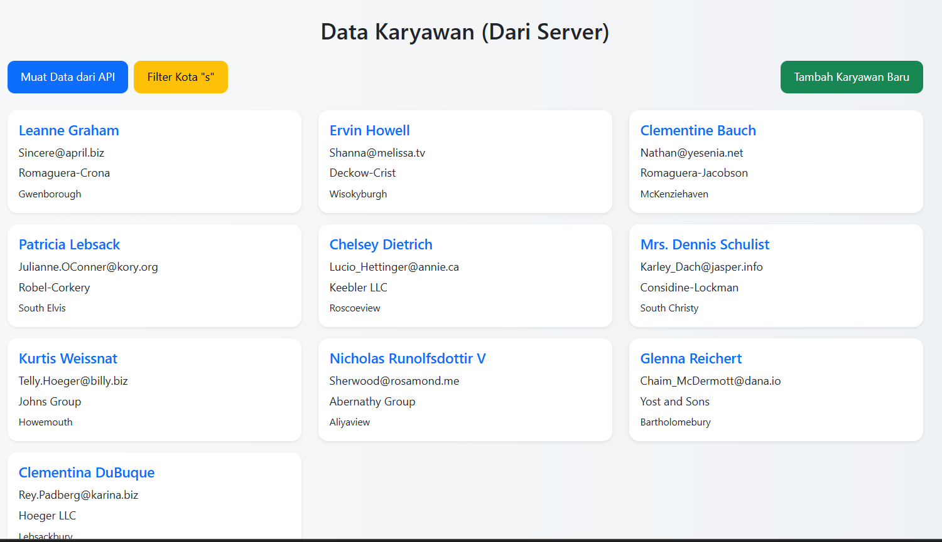

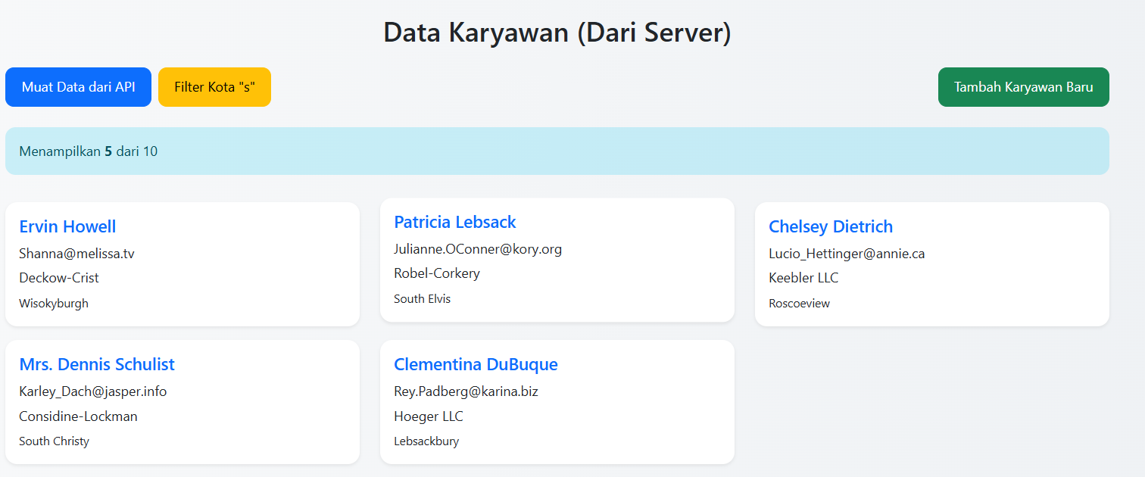
Gambar F.2 – Output dari Latihan 2
F.3 Tugas Proyek Mini –
Deskripsi proyek mini:
- Tampilkan daftar 10 laporan insiden terbaru (Title = Judul Insiden, Body = Deskripsi).
- Di setiap card, tambahkan tombol "Tindak Lanjut". Saat diklik, `alert()` menampilkan "Tiket ID sedang diproses oleh Tim Maintenance".

Penjelasan pendekatan/solusi yang digunakan:
Pendekatan yang digunakan dalam proyek mini ini adalah memanfaatkan konsep asynchronous JavaScript dengan metode async/await untuk mengambil data dari API jsonplaceholder. Data yang diperoleh dianggap sebagai laporan insiden, kemudian diproses dengan mengambil 10 data terakhir menggunakan method slice() dan ditampilkan secara terbalik (reverse) agar data terbaru muncul di bagian atas. Hal ini bertujuan agar informasi yang ditampilkan lebih relevan seperti pada sistem monitoring di dunia industri.
Selanjutnya, data ditampilkan ke halaman web menggunakan manipulasi DOM dalam bentuk card yang berisi judul dan deskripsi insiden. Setiap card dilengkapi tombol “Tindak Lanjut” yang ketika diklik akan menampilkan notifikasi dan mengubah status menjadi sedang diproses. Selain itu, ditambahkan juga pengelolaan state seperti loading dan error untuk meningkatkan interaksi pengguna, sehingga sistem tidak hanya menampilkan data tetapi juga memberikan pengalaman yang lebih realistis dan terstruktur.

Kode Utama:

=== KODE DI HTML ===
<!DOCTYPE html>
<html lang="id">
<head>
<meta charset="UTF-8">
<meta name="viewport" content="width=device-width, initial-scale=1.0">
<title>Sistem Andon & Insiden Produksi</title>

<!-- Font -->
<link href="https://fonts.googleapis.com/css2?family=Inter:wght@400;500;600;700;800&display=swap" rel="stylesheet">

<!-- Bootstrap -->
<link href="https://cdn.jsdelivr.net/npm/bootstrap@5.3.0/dist/css/bootstrap.min.css" rel="stylesheet">

<!-- Icon -->
<link rel="stylesheet" href="https://cdn.jsdelivr.net/npm/bootstrap-icons@1.11.1/font/bootstrap-icons.css">

<!-- CSS -->
<link rel="stylesheet" href="style_insiden.css">
</head>

<body>

<!-- NAVBAR -->
<nav class="navbar ind-navbar sticky-top">
<div class="container-fluid px-4 text-white">
<span class="navbar-brand fw-bold text-white fs-5">
<i class="bi bi-gear-wide-connected text-warning me-2"></i>
SISTEM MONITORING PRODUKSI
</span>

<div class="d-flex align-items-center">
<span class="badge bg-dark border border-secondary me-3 px-3 py-2">
Shift: <span class="text-warning">2 (14:00 - 22:00)</span>
</span>

<span class="badge ind-status-online px-3 py-2">
<i class="bi bi-broadcast"></i> Sensor: Aktif
</span>
</div>
</div>
</nav>

<div class="container-fluid px-5 my-4">

<!-- HEADER -->
<div class="d-flex justify-content-between align-items-end mb-4 border-bottom pb-3">
<div>
<h2 class="fw-bold m-0 header-title">Daftar Insiden Lini Produksi</h2>
<p class="text-muted small m-0 mt-1">
Menampilkan 10 data terbaru dari sistem pusat.
</p>
</div>

<button class="btn btn-outline-secondary btn-sm fw-bold shadow-sm" onclick="muatDataLaporan()">
<i class="bi bi-arrow-repeat"></i> Sinkronisasi
</button>
</div>

<!-- KPI -->
<div id="statsBar" class="row g-3 mb-4 d-none">
<div class="col-md-4">
<div class="kpi-card border-left-blue">
<div>
<h6 class="kpi-title">Total Insiden</h6>
<h3 class="kpi-value" id="statTotal">0</h3>
</div>
<i class="bi bi-clipboard-data kpi-icon text-primary"></i>
</div>
</div>

<div class="col-md-4">
<div class="kpi-card border-left-red">
<div>
<h6 class="kpi-title">Belum Ditangani</h6>
<h3 class="kpi-value text-danger" id="statPending">0</h3>
</div>
<i class="bi bi-exclamation-octagon kpi-icon text-danger"></i>
</div>
</div>

<div class="col-md-4">
<div class="kpi-card border-left-green">
<div>
<h6 class="kpi-title">Sedang Diproses</h6>
<h3 class="kpi-value text-success" id="statProses">0</h3>
</div>
<i class="bi bi-tools kpi-icon text-success"></i>
</div>
</div>
</div>

<!-- LOADING -->
<div id="loadingState" class="d-none d-flex justify-content-center align-items-center py-5">
<div class="spinner-border text-primary me-3"></div>
<span class="fw-bold text-secondary">Memuat data...</span>
</div>

<!-- ERROR -->
<div id="errorState" class="alert alert-danger d-none fw-bold">
<i class="bi bi-cone-striped me-2"></i>
<span id="errorMsg"></span>
</div>

<!-- EMPTY -->
<div id="emptyState" class="alert alert-success d-none fw-bold">
<i class="bi bi-check-circle-fill me-2"></i>
Tidak ada insiden.
</div>

<!-- DATA -->
<div class="row g-3 pb-5" id="containerLaporan"></div>

</div>

<script src="insiden.js"></script>

</body>
</html>

Kode JS
const container = document.getElementById('containerLaporan');
const loadingState = document.getElementById('loadingState');
const errorState = document.getElementById('errorState');
const errorMsg = document.getElementById('errorMsg');
const emptyState = document.getElementById('emptyState');
const statsBar = document.getElementById('statsBar');
const statTotal = document.getElementById('statTotal');
const statPending = document.getElementById('statPending');
const statProses = document.getElementById('statProses');

const API_URL = `https://jsonplaceholder.typicode.com/posts` ;
const JUMLAH_LAPORAN = 10;
const tiketsProses = new Set();

function tampilkanState(state) {
// reset semua state
loadingState.classList.add('d-none');
loadingState.classList.remove('d-flex');
errorState.classList.add('d-none');
emptyState.classList.add('d-none');

if (state === 'loading') {
loadingState.classList.remove('d-none');
loadingState.classList.add('d-flex');
}
else if (state === 'error') {
errorState.classList.remove('d-none');
}
else if (state === 'empty') {
emptyState.classList.remove('d-none');
}
// state 'data' = semua disembunyikan (default)
}

/* =========================
FETCH DATA
========================= */
async function muatDataLaporan() {
container.innerHTML = '';
statsBar.classList.add('d-none');
tiketsProses.clear();

tampilkanState('loading');

try {
const response = await fetch(API_URL);

if (!response.ok) {
throw new Error(`Gagal mengambil data (HTTP ${response.status})`);
}

const data = await response.json();

// Ambil 10 data terbaru
const laporan = data.slice(-JUMLAH_LAPORAN).reverse();

if (laporan.length === 0) {
tampilkanState('empty');
return;
}

renderData(laporan);
tampilkanStatistik(laporan.length);

statsBar.classList.remove('d-none');

tampilkanState('data');

} catch (error) {
errorMsg.textContent = error.message;
tampilkanState('error');
}
}

/* =========================
RENDER DATA
========================= */
function renderData(data) {
container.innerHTML = '';

data.forEach((laporan) => {
const judul = sanitasi(laporan.title);
const deskripsi = sanitasi(laporan.body);
const formatId = `WO-${String(laporan.id).padStart(3, '0')}`;

const col = document.createElement('div');
col.className = 'col-md-6 col-lg-4 col-xl-3';

col.innerHTML = `
<div class="incident-card" id="card-${laporan.id}">

<div class="card-header-custom">
<span class="wo-id">
<i class="bi bi-upc-scan me-1"></i> ${formatId}
</span>
<div id="badgeContainer-${laporan.id}">
<span class="badge-ind badge-ind-pending">
<i class="bi bi-exclamation-triangle"></i> GANGGUAN
</span>
</div>
</div>

<div class="card-body-custom">
<h5 class="card-title-custom">${judul}</h5>
<p class="card-desc-custom">${deskripsi}</p>
</div>

<div class="card-footer-custom">
<button
class="btn btn-tindak btn-tindak-pending"
id="btn-${laporan.id}"
onclick="tindakLanjut(${laporan.id})">
<i class="bi bi-wrench"></i> Tindak Lanjut
</button>
</div>

</div>
`;

container.appendChild(col);
});
}

function tindakLanjut(id) {
alert("Tiket ID sedang diproses oleh Tim Maintenance");

if (!tiketsProses.has(id)) {
tiketsProses.add(id);

const card = document.getElementById(`card-${id}`);
if (card) card.classList.add('card-diproses');

const badge = document.getElementById(`badgeContainer-${id}`);
if (badge) {
badge.innerHTML = `
<span class="badge-ind badge-ind-proses">
<i class="bi bi-check2-all"></i> SEDANG DIPROSES
</span>
`;
}

const btn = document.getElementById(`btn-${id}`);
if (btn) {
btn.classList.remove('btn-tindak-pending');
btn.classList.add('btn-tindak-done');
btn.innerHTML = `<i class="bi bi-lock-fill"></i> Sedang Ditangani`;
}

perbaruiStatistik();
}
}

function tampilkanStatistik(total) {
statTotal.textContent = total;
statPending.textContent = total;
statProses.textContent = 0;
}

function perbaruiStatistik() {
const proses = tiketsProses.size;
const total = parseInt(statTotal.textContent);

statProses.textContent = proses;
statPending.textContent = total - proses;
}

function sanitasi(str) {
const div = document.createElement('div');
div.appendChild(document.createTextNode(str));
return div.innerHTML;
}
document.addEventListener("DOMContentLoaded", muatDataLaporan);

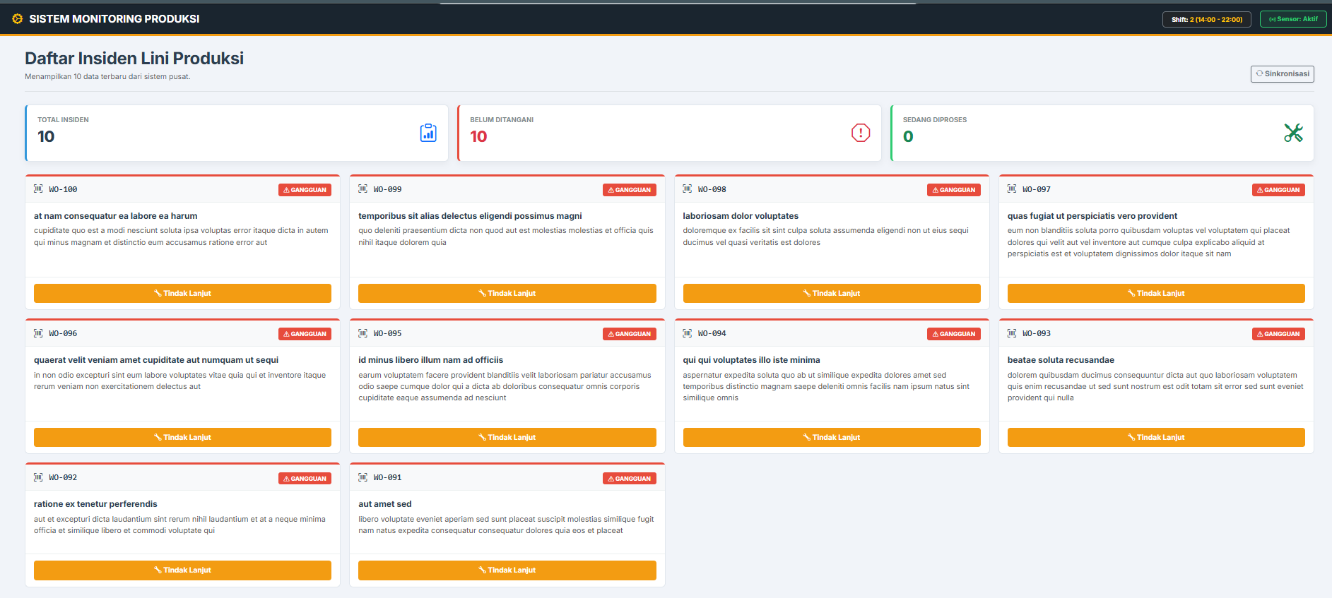

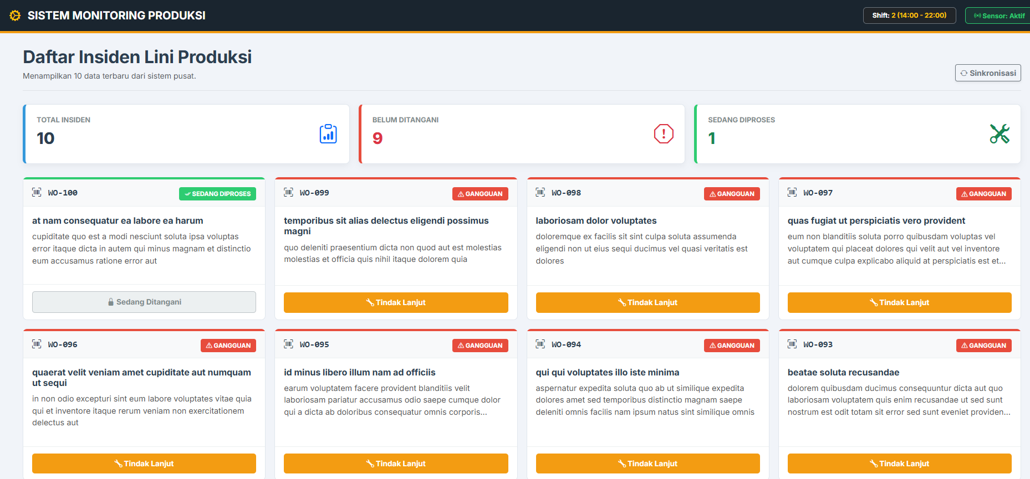
Gambar F.3 – Output dari Projek Mini Industri
G. PEMBAHASAN
G.1 Analisis Kesesuaian Hasil dengan Teori
Hasil praktikum yang diperoleh sudah sesuai dengan konsep asynchronous JavaScript yang dipelajari. Hal ini terlihat dari proses pengambilan data menggunakan Fetch API yang tidak menghambat jalannya aplikasi. Saat tombol ditekan, sistem menampilkan loading terlebih dahulu, kemudian data dari API berhasil ditampilkan dalam bentuk card tanpa membuat halaman menjadi freeze. Selain itu, penggunaan Promise dan async/await juga berjalan sesuai teori, terutama dengan adanya pengecekan response serta penanganan error menggunakan catch atau try-catch.
Pada bagian proyek mini, data dari API berhasil diproses dan ditampilkan secara dinamis setelah melalui tahap pengolahan seperti slice() dan reverse(). Fitur interaksi seperti tombol “Tindak Lanjut” juga berjalan dengan baik dan memberikan respon berupa perubahan status serta notifikasi. Secara keseluruhan, hasil yang diperoleh tidak hanya sesuai dengan teori, tetapi juga menunjukkan bahwa konsep yang dipelajari sudah dapat diterapkan dalam bentuk sistem sederhana yang interaktif dan mendekati kondisi nyata.

G.2 Kendala yang Ditemukan dan Solusinya
Kendala / Error yang Ditemukan | Solusi yang Diterapkan
Data tidak langsung muncul saat halaman dibuka karena proses fetch membutuhkan waktu | Menambahkan indikator loading agar pengguna mengetahui bahwa sistem sedang mengambil data dari server

G.3 Kaitan dengan Penerapan di Industri
Keterampilan yang dipelajari pada modul ini, seperti penggunaan asynchronous JavaScript dan integrasi API, sangat relevan dalam pengembangan sistem informasi di dunia industri. Teknik ini dapat digunakan untuk membangun dashboard monitoring yang menampilkan data secara real-time tanpa mengganggu kinerja sistem. Misalnya, pada sistem produksi, data seperti jumlah output, kondisi mesin, atau laporan gangguan dapat diambil dari server pusat dan langsung ditampilkan ke operator melalui dashboard berbasis web.
Sebagai contoh konkret, pada sistem andon di pabrik, ketika terjadi gangguan mesin, data insiden akan langsung dikirim ke server dan ditampilkan pada dashboard monitoring. Operator atau tim maintenance dapat melihat informasi tersebut dan melakukan tindak lanjut secara cepat. Konsep yang dipraktikkan dalam modul ini, seperti pengambilan data dari API, pengolahan data, serta interaksi melalui tombol “Tindak Lanjut”, mencerminkan alur kerja sistem tersebut. Dengan demikian, kemampuan ini sangat penting bagi mahasiswa Teknik Industri dalam mendukung pengembangan sistem yang efisien, responsif, dan terintegrasi.

H. KESIMPULAN
1 | Praktikum ini menunjukkan bahwa penggunaan asynchronous JavaScript memungkinkan aplikasi web tetap responsif meskipun melakukan pengambilan data dari server eksternal.
2 | Implementasi Fetch API berhasil digunakan untuk mengambil data dari API dan mengolahnya dalam format JSON sebelum ditampilkan ke halaman web.
3 | Penggunaan Promise dan async/await membantu dalam mengatur alur program serta mempermudah penanganan error saat terjadi kegagalan dalam proses request.
4 | Data yang diperoleh dari API dapat diproses lebih lanjut menggunakan method seperti slice() dan reverse() sehingga dapat disesuaikan dengan kebutuhan tampilan, seperti menampilkan data terbaru.

I. DAFTAR PUSTAKA

No. | Referensi (Format APA 7th Edition)
[1] | Burhandenny, A. E. (2026). Manual Praktikum Aplikasi Web dan Mobile Semester Genap 2025/2026. Program Studi Teknik Industri, Universitas Negeri Yogyakarta.
[2] | Fielding, R. T. (2000). Architectural styles and the design of network-based software architectures (Doctoral dissertation, University of California, Irvine).
[3] | Laudon, K. C., & Laudon, J. P. (2020). Management information systems: Managing the digital firm (16th ed.). Pearson.
[4] | Mozilla Developer Network. (2023). Using the Fetch API. https://developer.mozilla.org/en-US/docs/Web/API/Fetch_API
[5] | Sommerville, I. (2016). Software engineering (10th ed.). Pearson.

J. LEMBAR PENILAIAN DAN PENGESAHAN

RUBRIK PENILAIAN LAPORAN
Aspek Penilaian |  | Bobot
No. | Aspek Penilaian |  | Bobot (%) | Nilai (0-100) | Skor Akhir | Catatan Penilai
1 | Kelengkapan Isi (Semua bagian A–I terisi lengkap) |  | 20%
2 | Kualitas Dasar Teori (Ditulis dengan bahasa sendiri, relevan, minimal 3 paragraf) |  | 15%
3 | Dokumentasi Langkah Kerja (Kode & Screenshot sesuai, jelas, dan terbaca) |  | 25%
4 | Tugas/Latihan Mandiri (Semua latihan & proyek mini dikerjakan dan berfungsi) |  | 20%
5 | Pembahasan & Analisis (Kritis, mendalam, dan relevan dengan industri) |  | 15%
6 | Kesimpulan & Tata Bahasa (Spesifik, rapi, mengikuti format yang ditentukan) |  | 5%
TOTAL NILAI AKHIR |  |  | 100%

Mahasiswa  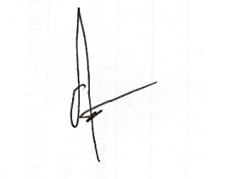  ________________________________  Radhitya Adha Fadhlur Rohman  NIM: 23051430005 | Diperiksa oleh Asisten / Dosen  ________________________________  Dr. Eng. Ir. Aji Ery Burhandenny, S.T., M.AIT.  Tanggal: 17 April 2026

